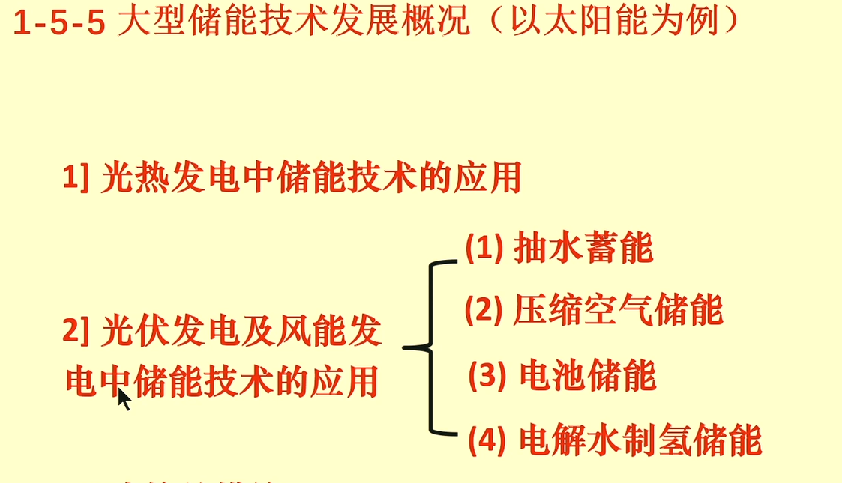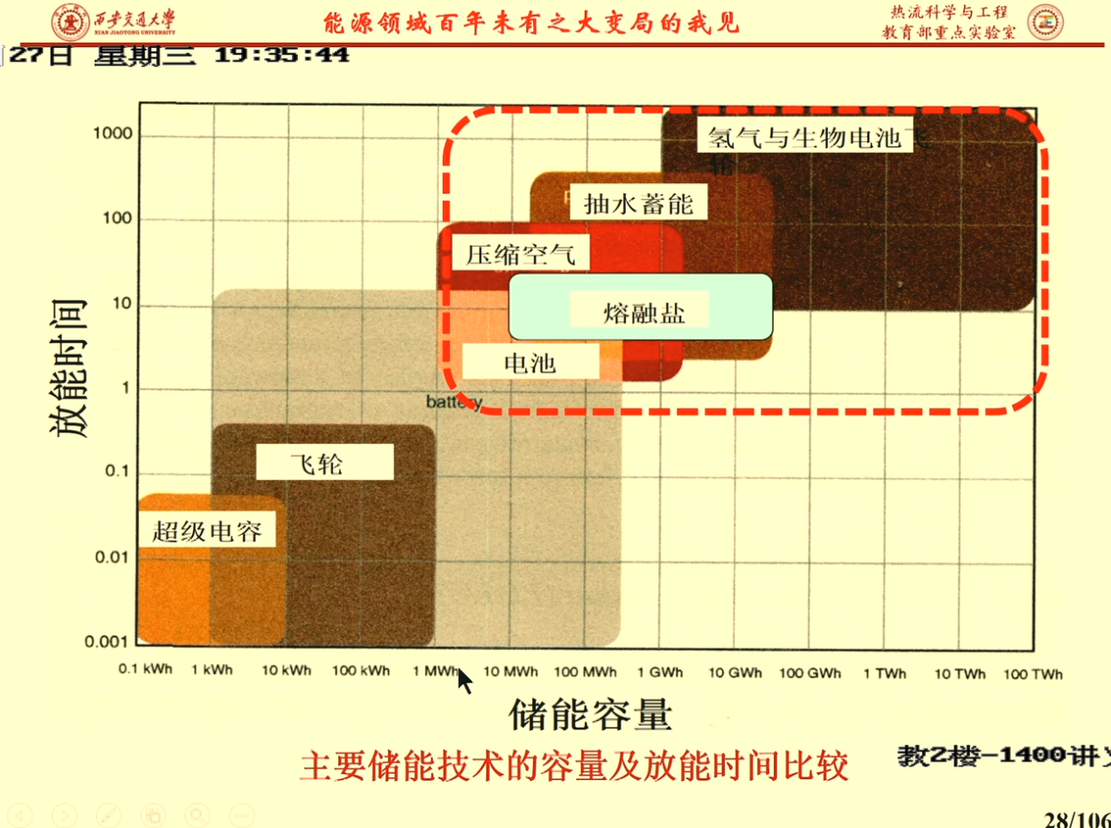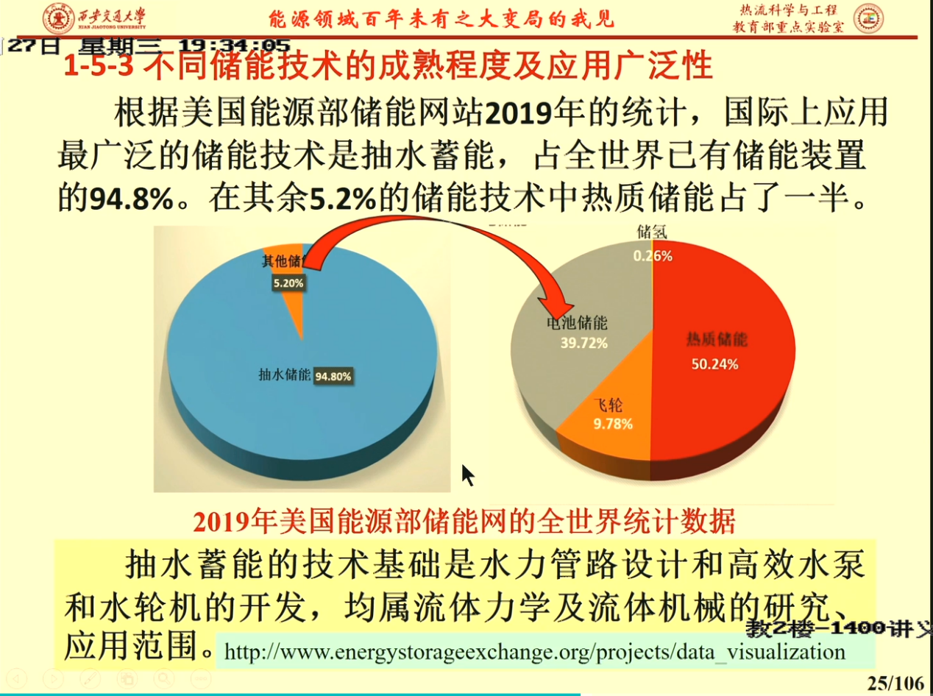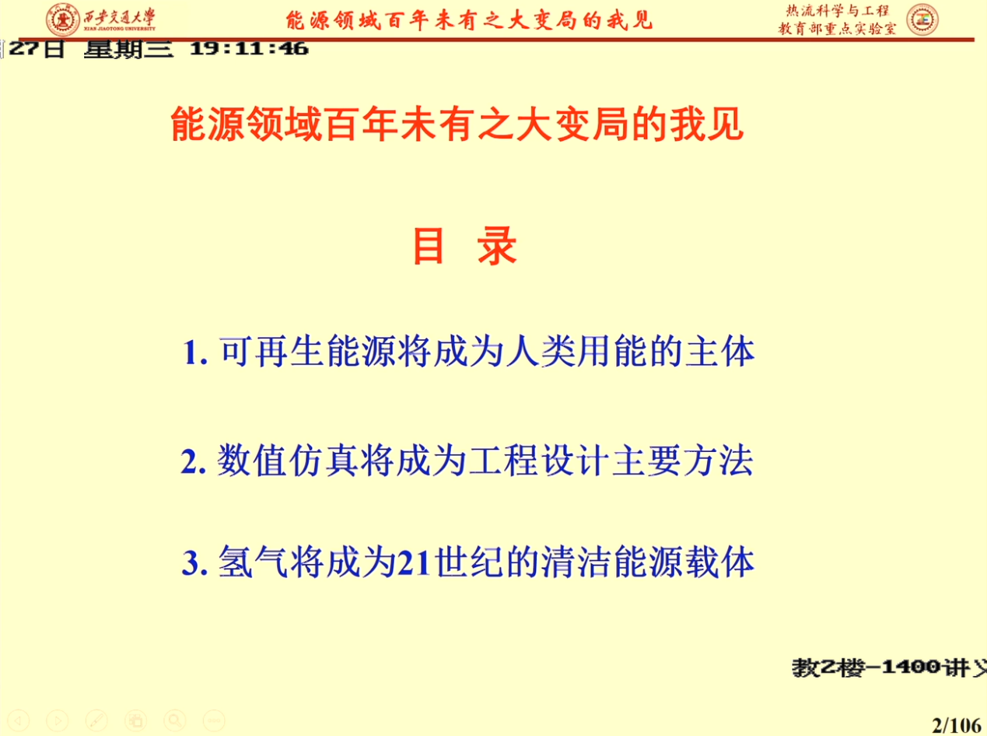

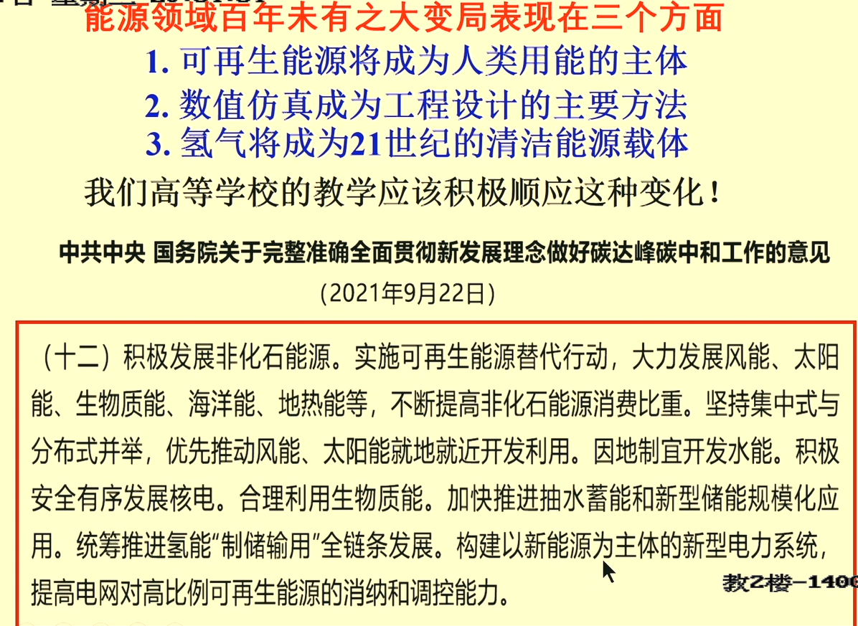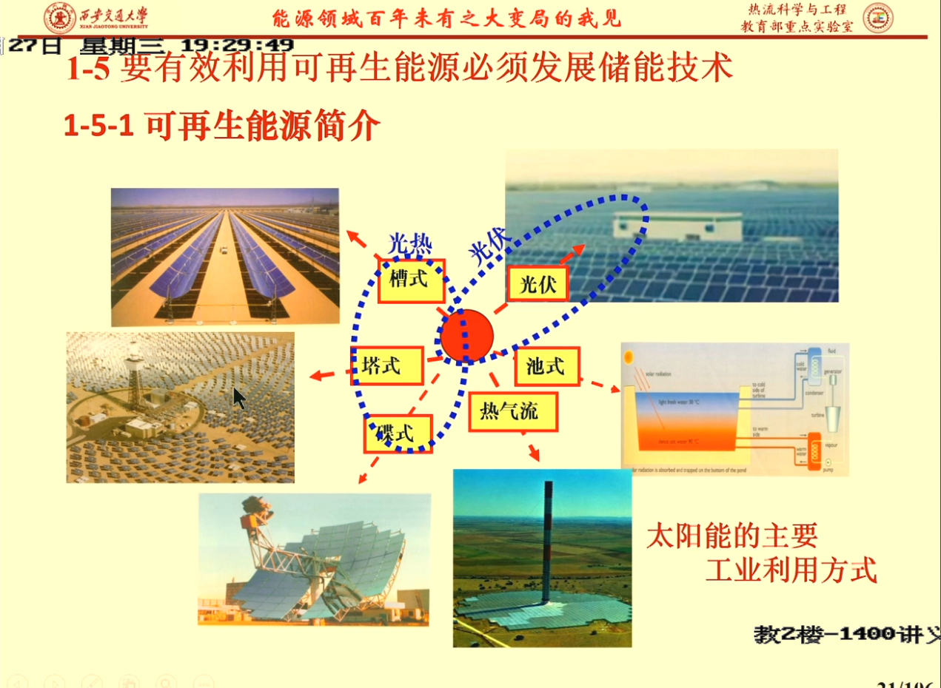

所谓工业4.0（Industry4.0）， 是基于工业发展的不同阶段作出的划分。 按照共识， 工业1.0是蒸汽机时代，工业2.0是电气化时代，工业3.0是信息化时代，工业4.0则是利用信息化技术促进产业变革的时代，也就是智能化时代。

“工业4.0”这一名称的含义是人类历史上的第四次工业革命。 第一次工业革命是18世纪60年代至19世纪中期掀起的通过水力和蒸汽机实现的工厂机械化；第二次工业革命是19世纪后半期至20世纪初的电力广泛应用；第三次工业革命是20世纪后半期出现的、基于可编程逻辑控制器（PLC）的生产工艺自动化。工业4.0的定位是可与这些工业革命比肩的技术革新。

工业4.0的本质， 就是通过数据流动自动化技术，从规模经济转向范围经济，以同质化规模化的成本，构建出异质化定制化的产业。对于产业结构改革，这是至关重要的作用。

工业4.0驱动新一轮工业革命，核心特征是互联 。互联网技术降低了产销之间的信息不对称，加速两者之间的相互联系和反馈，因此，催生出消费者驱动的商业模式，而工业4.0是实现这一模式关键环节。工业4.0代表了“互联网+制造业”的智能生产，孕育大量的新型商业模式，真正能够实现“C2B2C”的商业模式。

**核心提示：** 第四次工业革命和技术革新蕴含着巨大的技术红利和发展契机，主要体现在新一轮工业革命彻底改变了人类原有的技术和生产体系，颠覆或创新了几乎所有行业的产品和服务，深刻改变了经济社会资源的配置方式和使用效率，蕴含着人类生产方式和经济组织形态发生根本性变革的创新动能。但同时，新技术的广泛深度应用也产生广泛的负面外部性，表现为创新科技与经济的融合发展加剧了经济不平等现象，新技术企业发展与互联网经济出现了明显的“头部固化”趋势，以及技术在社会领域带来一系列新型“创造性破坏”等问题。

第四次工业革命是以智能制造为主导的新一轮技术革命，它建基于前三次工业革命的知识系统，同时又以信息通讯技术、网络空间虚拟系统、信息物理系统、生物技术等新兴技术集群优势，推动了制造业的智能化转型，实现了数字空间、物理空间和生物空间的深度融合。相比较于前三次工业革命，第四次工业革命凭借信息系统和数字技术的指数级扩展，更加具有颠覆性变革的特征。2020年12月，习近平总书记在《求是》杂志第24期发表的重要文章中指出，施瓦布先生在《第四次工业革命》一书中写道，第四次工业革命将产生极其广泛而深远的影响。这一观点暴露了当今世界经济增长、治理和发展模式存在一系列必须解决的问题，任何国家的制度建设和治理改革都不能忽视新技术革命的影响。中国已经进入新发展阶段，面对世界百年未有之大变局和第四次工业革命的到来，从治理和改革的角度如何抓住机遇、迎接挑战，既积极把握第四次工业革命提供的历史契机与发展动能，又有效克服第四次工业革命带来的破坏冲击与风险考验，持续推动中国特色社会主义政治制度的发展和完善，是当前我国改革发展中面临的一项重要决策和任务。

**第四次工业革命和技术革新蕴含着巨大的技术红利和发展契机**

施瓦布先生在《第四次工业革命》一书中写道，第四次工业革命使享有前三次工业革命红利的国家，继续提高人类发展水平，如果第四次工业革命的技术能力能够配以适当的制度标准和规范，全球民众就能生活得更自由更健康，获得更高的教育水平，有更多追求理想生活的机会。

综合全球发展变革经验，第四次工业革命确实带来了广泛深刻的变化，工业革命和技术革新蕴含着巨大的技术红利和发展契机，但同时，新技术在社会和政治领域的广泛深度应用也产生了一系列颠覆性重大影响，驱动着社会治理、公共管理、政府组织形态以及权力运行方式的创新转型。

在第四次工业革命背景下，数字化基础设施和数字化产业生态所构成的“新基建”将成为社会生产方式变革的重要条件，人工智能、区块链、云计算、5G和大数据等新一代信息技术的快速发展与融合，使得当今社会正在发展成为一个集物理与数字、线上与线下高度融合的世界。2020年6月，中国移动董事长杨杰指出，在第四次工业革命驱动下的经济社会的数字化转型进程呈现出“五纵三横”的新特征，其中“五纵”指的是新兴数字化技术向经济社会加速渗透的五个典型场景，包括基础设施数字化、社会治理数字化、生产方式数字化、工作方式数字化、生活方式数字化；“三横”是当前经济社会数字化转型的三大共性需求，包括线上化需求、智能化需求和云化需求。

在数字化基础设施和数字化产业生态基础上，社会生产力水平将呈现指数式增长，经济生产形态将出现颠覆式变革，这不仅体现为技术加速了对投资、生产效率、组织战略、产业结构的影响，而且将深度改变个人经济行为模式以及企业和消费者的关系。施瓦布先生认为第四次工业革命的最大机遇是伴随着物联网革命的发生将催动产业的“互联网化”，这一革命的影响力堪比100年前的产业电气化。也有观点提出，第四次工业革命使真正的社会化生产成为现实，单一个人与社会微观组织的自由联合具备了更加充分的条件，从而为实现更深刻的社会变革提供了更加良好的宏观经济条件。

在第四次工业革命环境下，数字技术还将驱动社会治理和公共治理的转型升级。当前海量的数据正在成为支撑各类数字技术应用的“燃油”，伴随着新技术时代治理环境复杂化、治理诉求多元化和治理场景网络化，数字化技术成为数字化社会治理和公共治理的重要工具，基于大数据构建的多主体协同、多元信息均衡、海量数据支撑的智能化决策将成为政治制度领域的重要发展趋势。这一趋势包含两个层次的政治含义：一是第四次工业革命的技术成果在公共治理领域的广泛应用，为国家治理体系各领域的改革创新提供了巨大的历史契机；二是未来更多政府的公共行为将同新一轮工业革命环境下的技术主体（技术创新主体或技术企业）的运营和支持密不可分。

从历史上看，工业革命的技术成果吸收运用得好，不仅有助于促进国家经济发展和社会进步，而且也有助于国家的制度建设、提升国家治理能力，并积极吸收和把握第四次工业革命的技术优势和发展机遇；不仅要通过系统布局新型基础设施，加快新一代移动通信、工业互联网、大数据中心等建设，促进更多领域和更多行业的数字化转型和智能升级，推动新技术发展在经济和社会领域的有效运用，而且要同时推进经济社会领域落实社会主义先进理念的系统改革，推进国家治理体系和治理能力现代化，进而推动社会主义在21世纪焕发强大生机活力。

**在第四次工业革命影响下，创新科技与经济的融合发展并没有带来经济民主化，反而加剧了经济不平等现象**

世界各国在享受第四次工业革命带来巨大技术红利和发展契机的同时，也不得不面对可能出现的一系列潜在政治和社会风险。施瓦布先生在《第四次工业革命》一书中提到工业革命会加剧社会不平等的问题。书中指出，第四次工业革命如果不加控制，将扩大资本回报和劳动力回报的差距，提出全球最富有的1%人口拥有的财富量超过其余99%人口财富的总和，收入分配不平等、发展空间不平衡令人担忧。对很多家庭而言，拥有温暖住房、充足食物、稳定工作还是一种奢望。这是当今世界面临的最大挑战，也是一些国家社会动荡的重要原因。

美国布鲁金斯研究所的一份报告披露，美国富商亚马逊公司的创始人杰夫·贝佐斯于2019年某一天里在股市震荡中损失了70亿美元，超过布隆迪和塞拉利昂等几个国家的财富总和，然而他所面临的最大风险却是跌至全球财富排名第二，仅次于另一位技术创始人比尔·盖茨。但与此同时，当前全球仍有约7.36亿人生活在极端贫困中（每天不足1.90美元），还有数十亿人每天生活费不足2.50美元。世界各地的许多工人，包括亚马逊等科技公司的低级别员工以及使用Uber这样的平台来寻找客户的自由职业者，都面临着不断恶化的工作条件和几近停滞的工资增长。

从西方国家的发展经验来看，第四次工业革命对国家经济发展的格局影响比较大。以美国为例，很多证据显示，率先吸收新一轮工业革命成果的少数沿海科技城市与技术产业落后的内陆较小城市之间的差距日益扩大。布鲁金斯大学的一项最新研究对2015年以来美国人口超过100万居民的53家都会区的就业数据进行了分析，结果显示，新工业科技应用广泛的几个主要枢纽城市，其人口虽然仅占全国城市总人口的一半，但就业增长占全国四分之三以上，经济指标和人均居民收入增长更加显著。相比之下，较小的都市地区则显著落后，城镇和农村地区则出现了横向或负增长。换言之，新技术革命加剧了原本就比较严重的地区失衡和城乡差距。

有研究指出，在第四次工业革命的影响下，资本回报率和劳动回报率差距日趋加大，这背后有着复杂的技术根源。许多年来，西方一直有研究质疑技术革命会加剧城市地区的经济不平等，这是由于新工业革命在经济回报意义上更加偏向熟练的技术群体。很早就有研究试图说明，采用个人计算机越早的城市，相对工资增长越快。普林斯顿大学经济学家埃丽莎·贾南诺的研究则更进一步证明，自1980年以来美国城市之间工资水平的差异受到产业集群化的驱动，在技术企业集中的地区高技能工人的工资增加更快。

在新一轮工业革命环境下，大工业时代的劳动对象由物质资料变为海量数据，生产工具由机器系统变为信息物理体系，作为劳动者的个人则由产业工人变为数字劳工，社会结合方式从原有的工业“流水线”和“格子间”转变成为“在线零工”。这意味着，技术主体（以技术企业和技术巨头为代表）对劳动群体的经济压榨和人身控制将更加隐秘，如果缺乏足够的干预和监管，这种趋势只能越来越对技术企业投资人有利，这是隐藏在经济蓬勃发展背后的惨痛现实。

施瓦布先生在他的书中写道，有关新技术对财富分配和社会凝聚力的影响研究表明，我们的政治制度和经济模式未能公平地向所有公民提供机会。他认为，即使在许多西方发达国家，并未能依靠所谓西方主流经济模式妥善应对技术革命环境下的财富差距和机会差异，反而导致一些国家发展失衡，甚至带来长期分裂与动荡。而对于广大发展中国家而言，施瓦布先生认为绝大多数公民同样成为被技术排斥或忽视的人群。为了释放第四次工业革命的积极潜力，施瓦布先生提出各国政府都必须确保所有利益相关者公平分配技术的效益，要为所有利益相关者赋能。

**伴随着第四次工业革命，新技术企业发展与互联网经济出现了明显的“头部固化”趋势**

互联网曾经被誉为强大的民主力量，第四次工业革命被认为是催生了更多维护民主的力量，这一逻辑在经济领域的直接反映就是工业革命会造就一个可以公平选择和竞争的市场环境。然而无论是基于理论研究还是国际经验，并没有坚定证据支持这一结论。相反，第四次工业革命同驱动技术创新本身并非同义词，二者关系十分复杂。这是由于第四次工业革命技术成果的产生与应用，最初会激励许多初创技术企业的发展和壮大，但是伴随着这些初创技术企业的成长，他们会以指数级的速度成长为庞然大物，然后他们所具备的强大科技力量可能会迅速转向事物的反面。换句话说，他们自身往往成为抑制创新和公平竞争的最大因素。

全球互联网由谷歌、脸书等几家大型新技术公司垄断“头部格局”后，不仅带来了经济分配不均和新型的社会鸿沟，移动互联网出现后使互联网规模成倍增长，但头部垄断趋势并没有改变，市场竞争环境进一步恶化。新冠肺炎疫情的全球大流行，使全球经济增长乏力，但却加剧了全球技术巨头的垄断地位，全球金融市场科技股的飞扬飙升就是直观的证据。2020年美国五家大型高科技公司（Facebook、亚马逊、苹果、谷歌和微软）股票市值飞速增长，其中技术巨头谷歌的股价创下了700多美元的历史新高，成为世界上最有价值的公司之一，此举刺激了技术含量高的纳斯达克指数，并使其回到了15年前互联网泡沫破灭的顶峰。

2020年10月9日，美国众议院司法委员会的反托拉斯小组完成了对美国本土四家技术巨头的调查，出台了对苹果、亚马逊、谷歌和Facebook的垄断调查报告，该报告谴责这些技术巨头在关键业务领域具有强大的“垄断权”，并且滥用了市场主导地位，包括这些技术巨头均存在严重的反竞争行为，阻碍了科技与市场创新，减少了消费者选择，削弱了民主制度根基。

科技巨头维护垄断型竞争地位的原因非常复杂。有研究指出，在第四次工业革命环境下，技术巨头之所以能够保持市场垄断地位，主要是得益于原有的专利制度，确保了创新收益的方式归功于大公司及其所有者，同时既限制了新增加财富的“涓滴效应”，又限制了其他初创企业的创新基础。但是更主要的原因还不仅于此，关键因素在于当大企业发现行业中具有竞争力的小企业时，他们常常会主动消除这些竞争，其中最有效的方法就是直接收购。芝加哥大学的一项联合研究提出，由于线上科技巨头在争取投资方面具有天然优势，在技术投资领域存在着一个著名的“创新射杀区”，即已经占据主导地位的技术巨头几乎不会面对竞争压力，因为投资者会倾向于避免投资给与具有垄断地位的技术公司有直接或间接竞争关系的公司。

在中国，“硬科技”驱动的中国独角兽企业群体呈现成长周期短、创新能力强、爆发集中等特点，但是技术企业的上游垄断以及逐渐形成强大技术霸权的趋势也十分明显。2020年末，中国的市场监管机构对科技公司阿里巴巴集团涉嫌垄断行为展开调查，这是中国政府积极推进反垄断、防止资本无序扩张的重要举措。

**在第四次工业革命进程中，未来将有更多传统政府职能被新的技术方案或技术主体革新替代**

从历次工业革命的经验来看，新技术的应用往往能够促使国家权力和制度能力的辐射规模与空间获得大幅度扩展，能够为实现国家各方面目标任务提供更丰富的信息基础和更有效的治理工具。然而，新技术的使用同当下政治运行规则之间的冲突也是显而易见的，所有重大技术的出现在行政和政治领域都会导致某种放大性选择，其影响深度和广度几乎超越统治结构的自身理解能力。

1999年美国政治学家James Scott曾提出，对于纷繁复杂的社会，国家需要一些能收紧视野的工具，让社会事实变得可测量、可追踪，如土地造册、人口出生记录、确定的姓氏、政府可以理解的货币等。这种可以一定的测量方式提取信息的状态就是“可识别性”或“易读性”。James Scott认为，“可识别性”是国家实现统治的基础，国家以此实现征税、征兵、平定叛乱等。简单来说，国家必须有能力将所有社会市场主体的行为纳入到它的行政权力监测和支配的范围。

然而，在第四次工业革命的背景下，日新月异的技术发展以及在经济社会领域的广泛深度应用，加速改变了政府权力行使的环境，保持政府“易读能力”的原有监管框架和监管工具的实用性及其权力极限，受到持续挑战。作为互联网技术支撑下的新型经济形态的另一个重要特点，是更多市场主体获取了行动能力，也出现更多微观交易行动。政府越来越面对一系列不确定的社会组织形式和商业组织形态，社会主体行动边界得到了无极限的拓展，甚至在政府能力所不及的地方产生出了新的商业组织形态和无数个体与机构的复杂交易行为，对政府的传统监管框架和监管工具带来极大挑战。

作为第四次工业革命在政治和行政领域的另外一项重大影响，是技术创新和应用主体开始作为新生的管理力量介入了公共治理体系。以新冠肺炎疫情的防控为例，重大公共危机的爆发进一步加剧了技术主体的力量和影响。过去中心化的决策和管理体系正逐步转变为由技术企业参与的“弱中心”管理体系，这进一步加剧人力、资本和技术的分布式管理，技术巨头成为负责危机管理的重要主体。技术公司参与实施的社会管理，已经不再是传统意义上政府对海、陆、空及其他领域和空间的自然封锁，它具有更多超现实的特征，对社会带来的潜在影响，可能会超乎既有历史经验的想象。

在更大的范围来看，第四次工业革命成果在公共治理领域的应用也在挑战传统的国家权威和权力基础。施瓦布先生在他的书中讨论了以“区块链”为基础的“分布式账本”技术的政治影响。他提出可以想象一下，虽然目前区块链技术交易可能还违反有些国家数据传输的规定，但是到21世纪30年代，如果全球GDP的近10%将以超越国家主权的货币存储方式交易，或者实现了对交易成员的自动透明征税，将会对国家主权产生怎样的重大影响。金融交易中的中心化、垄断性或寻租型、中间方收取留存成本或隐性成本的风险将大大降低，但同时又可以确保数据传输的更高透明度和安全性。这意味着，这项革命性的技术将重新定义交易与信任的概念，某种共同治理将取代传统的以暴力垄断为基础的国家权威。因此，在第四次工业革命环境下，各国政治制度的巩固和政府治理的有效性，需要在应对各类不确定性的风险时具备灵活应变的能力。一方面，在新技术环境下，国家机构同技术巨头的合作协同是一个不可避免的趋势，一个拥有抗风险能力的国家治理主体和治理结构，需要一个广泛的利益和风险的分享机制，用施瓦布先生的话说，就是政府和各类组织都需要在第四次工业革命环境下增强“系统领导力”，采取全新的理念和策略来解决技术带来的治理问题和价值问题。另一方面，考虑到维护公共权威秩序，确保责任主体之间有序有效协同配合，政府有必要围绕技术协同治理加强顶层设计与谋划，建立健全运用互联网、大数据、人工智能等技术手段进行行政管理和公共治理的制度规则，构筑技术力量参与的全新公共治理架构和更高效率、更有责任的协同治理机制。

**从世界范围内来看，第四次工业革命在社会生活和人类精神秩序层面产生了强烈的外部效应，“创造性破坏”问题促使人类进一步思考如何更有效地进行社会保护**

第四次工业革命的一大特点是技术的影响以指数级扩展，数字网络不仅加快了实体产品发展的速度，而且促进了知识和思想的传播，最终全面融入我们的生活，并在人类的社会组织形态和大众精神秩序层面施加深远影响。施瓦布先生在《第四次工业革命》一书中写道，技术变革创新与社会不稳定并存，可能成为当今世界面临的最大挑战，也是一些国家社会动荡的重要原因。施瓦布先生的一个重要理由是，第四次工业革命会催生所谓的“虚拟现实”“增强现实”以及“混合现实”技术的发展，会带来多个层次的数据信息与虚拟实体叠加到现实环境中，进而会从根本上颠覆人们对于身边世界的体验和理解，同时也会颠覆所有社会个体同世界的互动方式。这意味着，虚拟现实的塑造者，不仅可能全面掌控人们的隐私，还可能会操纵人们看待世界的视角，进而影响人们的行为。

在第四次工业革命环境下，公众日常生活和消费成为工业生产的“养料”，技术主体掌控着海量个人数据和市场交易信息。曾经有西方学者用“监视资本主义”一词来形容新技术经济的逻辑，其中包括“将生活在市场动态之外的事物——包括人类经验——转化为商品”的逻辑。今天的技术巨头凭借虚拟现实技术和设备，完全可以追踪用户的所有行为，甚至包括个体在沉溺于虚拟世界中的眼球运动、头部运动，甚至监测他们的情绪状态，了解他们面对不同事物时的刺激反应等。而这些经过数据化处理的个人信息，不仅可以转化为商业开发的资源，而且还可以直接转化为政治竞争的力量，数年前“剑桥分析”利用脸书的个人数据秘密参与和干预美国大选的事例就是最有力的证明。此外，大数据技术在社会治理的广泛应用中出现的数据泄露、隐私侵犯等问题，在世界范围内已经屡见不鲜。

更为重要的是，即使不考虑技术操控，包括虚拟现实在内的第四次工业革命的许多技术成果本身，对于人们的精神生活和相对稳定的社会结构来说，同样蕴含着广泛的影响乃至实质性的破坏力。经济学家熊彼特就曾用“创造性破坏”来描述密集性创新竞争的破坏效应。科技变革和技术因素在世界范围内都产生了复杂性社会问题，人们在享受新技术支撑的便捷交通、快递、送餐、家政等高质量的服务同时，技术也在加速削弱人们对家庭和传统组织的依赖，甚至加速某些社会稳定单元的解体。

实际上，第四次工业革命在社会层面的外部影响和次生灾害远不止于上述内容，还体现在新兴“算法革命”在社会领域的影响：诸如新技术应用在全球范围内对各种形式的社会运动发挥了助力推动作用，成为影响包括全球各地激进运动和保守力量加速崛起的重要变量；诸如包括进一步开放人工智能无人配送技术等相关技术创新实验，将产生更多技能和职业替代问题，从而引发大规模失业问题，未来可能会影响更多行业和地区。

以人工智能、大数据、机器人等为代表的新技术推动的第四次工业革命，正在不断走向深入，使人类的生产和生活发生深刻的变化。新技术带来的新工艺、新产品、新应用，不但让生产模式发生改变，也要求生产管理、组织方式进行变革；而新科技所导致人们行为方式、生活模式的改变，以及人与人之间关系的不同，则需要对过去的制度、法律法规做出修正，或者制定新的规则。

1、新时代催生新技术

第四次工业革命正在极大地改变我们的生活。网络购物来了，使我们怎样买东西、商家怎样卖东西的方式都与若干年前有了非常大的不同；网约车来了，我们外出打出租车不必再像过去那样在路边招手拦车了。但无论是网络购物还是网络约车，过去的法律法规都没有对这些行为进行规范。所以，后来才有中国社会热议的《网络预约出租汽车经营服务管理暂行办法》的出台，让这种技术催生的新生事物，既不是任其“野蛮生长”，同时也不是“一棍子打死”不让其发展。现在的问题是，这类新技术导致的新的生产生活方式会越来越多，比如，对于自动驾驶汽车上路，中国的道路交通法就需要修订，然后像德国那样为自动驾驶汽车的运行制定法律。这样的事例还有很多，而且还有新的技术会不断产生，需要一个国家在整体上就怎样对新科技革命导致的各方面改变进行监管。

那么现在的问题是：国家该怎样对第四次工业革命带来的许许多多新技术及其产生的社会影响进行管理和规范呢？其中又有很多重要的问题需要研究。首先，面对新科技革命的兴起，国家制定法律时，是以促进创新、有利于社会生产力水平提高为目的，还是要以保护社会成员不受到新的技术影响过大为宗旨？其次，法律法规总是要滞后于新生事物，何时出台新的法律法规合适呢？再次，新科技革命无论是技术本身，还是其产生的社会影响，过去我们都没有经历过，国家该怎样制定相关的制度规范呢？英国政府就这方面在今年年中出台了《第四次工业革命的监管政策白皮书》（以下简称《白皮书》），进行了很好的尝试，有不少先进的思想、理念和做法。

2、新技术带来社会变革

第四次工业革命给我们的社会带来了许多挑战，对此我们要有充分的认识。这不是一句口号式的话，而是非常迫切的实际需要。为什么这么说，因为很多人对于第四次工业革命主要是看新技术带来的进步，看到生产效率提高、生活便捷的神奇效果。一些国家、很多企业，当然还有很多从事研究的科学家和工程师，更多的是从怎样提高自身及相关方的竞争力的角度思考。但是，作为国家的政策制定者需要从更宏观、更长远的角度来审视。第四次工业革命不仅仅是技术的革命，更将对社会产生深刻的革命性影响，而这需要制定新的法律法规对新技术及其相关的影响进行规范和治理。最近，美国议会对Facebook公司将要发行的加密货币进行听证、法国议会通过的对大型互联网科技公司征收“数字税”，都是这种工作的体现。尽管这样的制度，可能在国内甚至国际上引发争论、甚至论战，但正像七国集团（G7）的一个工作组说的：Facebook的Libra等加密货币需要受到严格监管，否则它们可能会破坏全球经济的稳定。

其他技术也许不一定能够影响全球稳定，但是正如《白皮书》所指出的：第四次工业革命规模空前，发展速度、性质复杂，它将影响几乎每个国家的每个行业，但也将为个人、地方和企业创造新的机遇和挑战，我们必须对此有所作为。从目前看，即使像英国政府的监管也还不令人满意。目前，只有29%的企业认为英国政府的监管方法有助于创新产品和服务有效地进入市场。英国政府认为：若是监管机构未能在未来两到三年内跟上颠覆性变革的步伐，92%来自不同行业的企业认为这会产生负面影响。

3、先进理念的引领

应对第四次工业革命带来的挑战要有先进的理念。看看《白皮书》是怎么阐述的：“监管对创新产生了巨大影响，可以激发新想法，又能阻止其实施；它可以左右投资风险，并引导资金是否用于有价值的研发；它可以影响消费者的信心和需求，并决定企业进入或是退出市场。”国家应对科学和技术创新进行监管，但是监管对创新的影响巨大，怎样既不是让其“野蛮生长”又不“一棍子打死”需要斟酌。这意味着，监管也是需要创新的。第四次工业革命创新速度常常超过监管系统可以适应的速度。达沃斯论坛主席克劳斯·施瓦布（Klaus Schwab）说：第四次工业革命与前几次工业革命相比发展速度更快。第一次工业革命时一项新技术扩散到全球需要几十年的时间，而现在几年就会达到。这对国家的监管提出了更大的挑战！此外，创新越来越模糊各部门之间的界限，也跨越传统的监管界限。这将导致《白皮书》说的“企业可能在提出新命题时面临不必要的障碍，而公民则面对过时的保护措施。这样创新对人和经济的好处可能会丧失”。

因此，英国要在现代工业战略中，致力于开发一种新的、敏捷的监管方法，在支持创新的同时保护公民和环境。比如，英国在金融科技（FinTech）方面提出的“监管沙箱”，就是被全球很多国家广泛效仿的先进监管形式。所谓“监管沙箱”，就是通过提供一个“缩小版”的真实市场和“宽松版”的监管环境，在保障消费者权益的前提下，鼓励FinTech初创企业对创新的产品、服务、商业模式和交付机制进行大胆操作。采用“沙箱”测试，不仅能够让监管机构较为清晰地看待监管制度与创新的辩证关系，及时发现市场过度行为以及因限制创新而有损消费者长远利益的监管规定，并在第一时间进行调整，使得适度监管、包容监管等创新监管精神开花结果。所以，不仅仅FinTech需要“监管沙箱”，第四次工业革命中许许多多的技术，都需要采用这样类似“监管沙箱”的理念开展创新监管，做到“好的监管”。

4、必要的体制机制创新

对于第四次工业革命的监管要有合适的方法，或者说第四次工业革命的监管需要体制机制创新。所谓的体制机制创新就是要改变原来那种制定法律法规的方式，才能适应第四次工业革命的变化。

《白皮书》提出，建立一个“监管地平线委员会”，确定技术创新的影响和就支持其快速、安全引入所需的监管改革向政府提出建议。委员会将就整个经济体的创新向政府定期编写报告，并就监管改革的优先事项提出建议。监管地平线委员会将与更广泛的监管环境相契合，它与英国的相关机构，如“数据伦理与创新中心”等专家机构互补，就如何推进改革提出详细的专家建议。“监管地平线委员会”还将协助一系列支持政府如何设计和实施监管的机构，帮助其发挥作用。另外，“监管地平线委员会”也能协助“监管政策委员会”开展工作，考虑如何设计和实施监管。该委员会的职能是审查用于为监管提案提供信息的证据并分析质量。从监管地平线委员会，再到数据伦理与创新中心、更好监管执行体和监管政策委员会，可以看到英国为了做好监管在体制上做了多大的调整！体制变了，相应的工作机制一定要发生大的改变。

第四次工业革命的监管不仅仅是国家政府的工作，还必须要与社会形成共同治理的格局。这点非常重要。创新带来变革和不确定性，可能带来利益，也很有可能带来一定程度的风险和危害。因此，监管体系就是要将此风险控制在公众可接受的水平。要让公众接受创新的风险，在起草法律之前就要考虑利益相关者的意见，并清楚地阐明如何在立法中反映他们的观点。

《白皮书》承诺：“我们希望创新者和公众对英国的监管制度充满信心。我们将与社会和行业就如何监管技术创新建立对话。”英国将要求监管视野委员会确定更多公众参与创新监管的优先事项。例如，对于产生道德伦理问题的技术，让更多的公众参与形成适当监管框架。政府部门和监管机构将继续引导公众参与数据伦理与创新中心、更好监管执行体等专家机构合作。另外，英国将鼓励监管机构将公众对话纳入监管试验计划，以便在新产品、服务和商业模式试验时将公众意见考虑其中。

5、跨国合作与有效监督

不但在国家层面要建立与社会的对话机制，在国际层面不同国家之间如何就第四次工业革命的监管开展合作也非常重要。因为现在的技术应用和发展是跨国界的，技术的监管需要在国际上达成一致才能做到在世界范围内有效的监管。此外，先进国家的监管经验和模式对其他国家也会有很好的借鉴作用。《白皮书》在这方面也有专门计划，英国将与全球伙伴合作，减少创新产品和服务贸易的监管障碍，英国要成为第四次工业革命监管的全球领导者。

对于第四次工业革命的监管，《白皮书》不但给出新的理念、方法，对于每项工作也制定了具体的行动计划。《白皮书》明确说它“是进入第四次工业革命时保持英国世界领先监管环境的长期战略”，这个现代工业战略要使英国成为全球技术创新浪潮的顶峰，从而为企业和消费者带来诸多益处。

第一次工业革命发生在英国，这是为什么呢？一个重要原因是，英国当时建立的金融、公司和知识产权保护制度，非常有助于科技成果的推广。如今，第四次工业革命大潮正汹涌而来，而世界大势今非昔比。但正如诺贝尔经济学奖得主道格拉斯·诺斯（Douglass C.North）说的：工业革命与其说是技术革命，不如说是制度革命。在这样一个大背景下，英国依靠建立良好的监管制度，能否在第四次工业革命中后来居上这需要观察，但其在监管方面的探索值得学习。